التَّارِيخُ: 2025.14.02
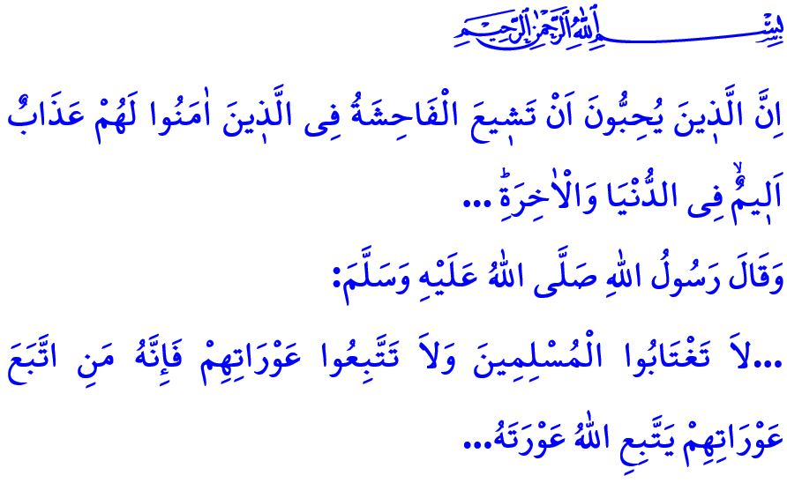
الحُرْمَةُ، تَجْعَلُ الإِنْسَانَ مُحْتَرَمًا
أَيُّهَا الْمُسْلِمُونَ الْكِرَامُ!
لِكُلِّ إِنْسَانٍ حُقُوقٌ أَسَاسِيَّةٌ لَا يُمْكِنُ التَّنَازُلُ عَنْهَا مُنْذُ الوِلَادَةِ. وَمِنْ هَذِهِ الحُقُوقِ الحُرْمَةُ. الجِسْمُ الَّذِي خَلَقَهُ اللَّهُ تَعَالَى بِفِطْرَةٍ طَاهِرَةٍ هُوَ مَحْرَمٌ لِلْإِنْسَانِ فَهُوَ لَا يُمَسُّ. المَنْزِلُ وَمَكَانُ العَمَلِ هُمَا مَحْرَمٌ لِلشَّخْصِ فَلَا يَحِقُّ لِأَحَدٍ دُخُولُهُمَا مَا لَمْ يَكُنْ لَدَيْهِ إِذْنٌ أَوْ سَبَبٌ قَانُونِيٌّ. المَعْلُومَاتُ الشَّخْصِيَّةُ هِيَ مَحْرَمٌ لِكُلِّ فَرْدٍ فَلَا يُمْكِنُ لِأَحَدٍ الحُصُولُ عَلَى مَعْلُومَاتِ شَخْصٍ آخَرَ دُونَ رِضَاهُ، وَلَا يُمْكِنُ مُشَارَكَتُهَا فِي أَيِّ مَكَانٍ. الأُسْرَةُ، الَّتِي يُتَعَلَّمُ فِيهَا جَمِيعُ قِيَمِ الخَيْرِ هِيَ مَحْرَمٌ لِكُلِّ شَخْصٍ وَلِكُلِّ مُجْتَمَعٍ فَلَا يَحِقُّ لِأَحَدٍ المَسَاسُ بِكَرَامَتِهَا.
أَيُّهَا الْمُؤْمِنُونَ الْأَعِزَّاءُ!
الحُرْمَةُ مِنْ ثَوَابِتِ الدِّينِ لَا تَتَغَيَّرُ حَسْبَ الشَّخْصِ أَوِ الزَّمَانِ أَوْ المَكَانِ أَوِ الظُّرُوفِ. وَفْقًا لِلْإِسْلَامِ، فَإِنَّ حُدُودَ الحُرْمَةِ مُحَدَّدَةٌ بِالْقُرْآنِ وَالسُّنَّةِ وَلَا يُمْكِنُ لِأَحَدٍ تَشْكِيلُهَا حَسَبَ رُؤْيَتِهِ لِلْعَالَمِ. المُسْلِمُ مُلْزَمٌ أَوَّلًا بِحِمَايَةِ جَسَدِهِ فَالْجَسَدُ لَيْسَ مُلْكًا يُمْكِنُنَا التَّصَرُّفُ فِيهِ كَمَا نَشَاءُ، بَلْ هُوَ نِعْمَةٌ وَأَمَانَةٌ عَظِيمَةٌ مَنَحَنَا إِيَّاهَا اللَّهُ تَعَالَى.
أَيُّهَا الْمُسْلِمُونَ الْأَفَاضِلُ!

يَقُولُ اللَّهُ تَعَالَى عِنْدَ حَدِيثِهِ عَنِ الخُصُوصِيَّةِ بَيْنَ الْأَزْوَاجِ :"هُنَّ لِبَاسٌ لَكُمْ وَأَنْتُمْ لِبَاسٌ لَهُنَّ". نَعَمْ، فِي الأُسْرَةِ المَرْأَةُ وَالرَّجُلُ هُمَا شَرِيكَانِ يَسْتُرَانِ عُيُوبَ بَعْضِهِمَا البَعْضِ وَيَحْتَفِظَانِ بِأَسْرَارِهِمَا. لِذَلِكَ، يَجِبُ عَلَى المُسْلِمِ مَهْمَا كَانَتِ الأَسْبَابُ أَلَّا يُشَارِكَ الحَالَاتِ الخَاصَّةَ لِزَوْجَتِهِ أَوْ خُصُوصِيَّةَ أَطْفَالِهِ فِي أَيِّ وَسِيلَةٍ بِمَا فِي ذَلِكَ الوَسَائِلُ الرَّقْمِيَّةُ. يَجِبُ أَلَّا نَنْسَى أَبَدًا أَنَّ المَعْلُومَاتِ الخَاصَّةِ بِعَائِلَتِنَا لَيْسَتْ مَجَالًا لِلنِّقَاشِ فِي المَقَاهِي أَوْ مُحَادَثَاتِ الشَّايِ، أو فِي البَرَامِجِ التَّرْفِيهِيَّةِ أَوْ بَرَامِجِ الطَّبْخِ. إِنَّ هَذَا الأَمْرَ يُعَدُّ انْتِهَاكًا لِحُقُوقِ العِبَادِ وَسُلُوكًا قَبِيحًا حَرَّمَهُ اللَّهُ . إِنَّ تَحْذِيرَ النَّبِيِّ صَلَّى اللَّهُ عَلَيْهِ وَسَلَّمَ وَاضِحٌ جِدًّا:"إِنَّ مِنْ أَعْظَمِ الأَمَانَةِ عِنْدَ اللَّهِ يَوْمَ القِيَامَةِ الرَّجُلَ يُفْضَي إِلَى امْرَأَتِهِ وَتُفْضَي إِلَيْهِ ثُمَّ يَنْشُرُ سِرَّهَا".
أَيُّهَا الْمُؤْمِنُونَ الْكِرَامُ!
إِنَّ وَسَائِلَ الِتَّوَاصُلِ مِثْلَ التِّلْفَازِ وَالرَّادْيُو وَالصُّحُفِ وَوَسَائِلِ التَّوَاصُلِ الِاجْتِمَاعِيِّ الَّتِي يَنْبَغِي أَنْ تُحَافِظَ عَلَى قِيَمِنَا الوَطَنِيَّةِ وَالرُّوحِيَّةِ وَتَنْقُلَهَا إِلَى الأَجْيَالِ القَادِمَةِ لِلْأَسَفِ تُسَاهِمُ فِي انْتِشَارِ الشَّرِّ، وَتُوَفِّرُ أَرْضِيَّةً لِتَطْبِيعِ المُحَرَّمَاتِ مِثْلَ الزِّنَا، وَالكُحُولِ، وَالقِمَارِ. مِنْ خِلَالِ بَعْضِ المُسَلْسَلَاتِ وَالرُّسُومِ المُتَحَرِّكَةِ وَالإِعْلَانَاتِ يَتِمُّ تَشْجِيعُ عَرْضِ الأَجْسَادِ، وَتَعْزِيزُ الِانْحِرَافَاتِ الأَخْلَاقِيَّةِ وَتَجْرِيدُ الهُوِيَّةِ الجِنْسِيَّةِ. أَمَّا البَرَامِجُ النَّهَارِيَّةُ عَلَى الشَّاشَاتِ، فَقَدْ تَحَوَّلَتْ إِلَى وَسِيلَةٍ تَنْتَهِكُ حُدُودَ الخُصُوصِيَّةِ، وَتُضْعِفُ الرَّوَابِطَ الأُسَرِيَّةَ مِنْ خِلَالِ النِّقَاشَاتِ وَالمُشَاجَرَاتِ، حَيْثُ يَتِمُّ الحَدِيثُ عَنْ مَعْلُومَاتٍ يَجِبُ أَنْ تَبْقَى دَاخِلَ الأُسْرَةِ لِعِدَّةِ أَيَّامٍ أَمَامَ المُجْتَمَعِ. كُلُّ هَذِهِ الحَالَاتِ تَضُرُّ بِأَغْلَى كَنْزٍ لَدَيْنَا وَهُوَ مُؤَسَّسَةُ الأُسْرَةِ، وَتَجْعَلُ شَبَابَنَا يَخَافُونَ مِن تَكْوِيْنِ أُسْرَةٍ. كَمَا تُهَيِّئُ الأَرْضِيَّةَ لِظُهُورِ نِقَاشَاتٍ جَدِيدَةٍ بَيْنَ أَفْرَادِ الأُسْرَةِ، وَتُقَلِّلُ مِنْ شُعُورِ الثِّقَةِ فِي المُجْتَمَعِ. وَتُؤَدِّي إِلَى تَآكُلِ القِيَمِ الأَخْلَاقِيَّةِ وَالإِنْسَانِيَّةِ الَّتِي تُشَكِّلُ هُوِيَّتَنَا، مِثْلَ الحَيَاءِ وَالعِفَّةِ وَالآدَابِ. وَقَدْ حَذَّرَنَا رَبُّنَا العَظِيمُ فِي هَذَا الصَّدَدِ بِقَوْلِهِ:"إِنَّ الَّذِينَ يُرِيدُونَ أَنْ تَشِيعَ الفَاحِشَةُ فِي الَّذِينَ آمَنُوا لَهُمْ عَذَابٌ أَلِيمٌ فِي الدُّنْيَا وَالآخِرَةِ...".
أَيُّهَا الْمُسْلِمُونَ الْأَعِزَّاءُ!
لِلْأَسَفِ لَقَدْ تَحَوَّلْنَا مِنْ زَمَنٍ تُغْلَقُ فِيهِ أَبْوَابُ الْبُيُوتِ وَتُسْدَلُ فِيهِ السَّتَائِرُ إِلَى زَمَنٍ حَيْثُ أَصْبَحَ النَّاسُ يُشَارِكُونَ خُصُوصِيَّاتِهِمْ بِسُهُولَةٍ سَوَاءٌ كَانَتْ تَتَعَلَّقُ بِأُسَرِهِمْ أَوْ بِأَشْخَاصٍ لَا يَعْرِفُونَهُمْ. فِي مِثْلِ هَذَا العَصْرِ يَتَعَيَّنُ عَلَى الجَمِيعِ أَنْ يَكُونُوا أَكْثَرَ وَعْيًا وَأَنْ يَتَحَمَّلُوا مَسْؤُولِيَّاتِهِمْ. يَجِبُ أَلَّا تُؤَدِّيَ الشَّاشَاتُ إِلَى انْتِشَارِ الأُمُورِ السَّيِّئَةِ فِي سَبِيلِ الحُصُولِ عَلَى المَزِيدِ مِنْ المُشَاهَدَاتِ وَالتَّقْيِيمَاتِ. يَنْبَغِي عَلَى الجَمِيعِ أَنْ يَغْرِسُوا فِي أَطْفَالِهِمْ وَعْيَ الخُصُوصِيَّةِ بِأُسْلُوبٍ وَسُلُوكِيَّاتٍ نَمُوذَجِيَّةٍ تَتَنَاسَبُ مَعَ مُسْتَوَيَاتِ نُمُوِّهِمْ. يَجِبُ أَنْ يَتَجَنَّبَ الجَمِيعُ القِيَامَ بِمُشَارَكَاتٍ تَنْتَهِكُ الخُصُوصِيَّةَ مِنْ أَجْلِ الحُصُولِ عَلَى إِعْجَابَاتٍ عَلَى وَسَائِلِ التَّوَاصُلِ الِاجْتِمَاعِيِّ، وَزِيَادَةِ المُتَابِعِينَ، وَكَسْبِ المَالِ. يَجِبُ عَلَى الجَمِيعِ الِابْتِعَادُ عَنِ البَحْثِ فِي الحَيَاةِ الخَاصَّةِ لِلنَّاسِ، وَالتَّعْلِيقِ عَلَيْهَا. يَجِبُ أَلَّا يَنْسَوْا أَنَّ الوَقْتَ الَّذِي يَقْضُونَهُ فِي الفَضَاءَاتِ الرَّقْمِيَّةِ دُونَ مُرَاعَاةِ الخُصُوصِيَّةِ يُمْكِنُ أَنْ يَضُرَّ بِعَالَمِهِمْ وَدِينِهِمْ.
وَلْنَخْتِمْ حَدِيثَنَا بِحَدِيثِ رَسُولِ اللَّهِ صَلَّى اللَّهُ عَلَيْهِ وَسَلَّمَ :"لَا تَغْتَابُوا المُسْلِمِينَ وَ لَا تَتَّبِعُوا عَوْرَاتِهِمْ فَإِنَّهُ مَنْ إِتَّبَعَ عَوْرَاتِهِمْ يَتَّبِعِ اللَّهُ عَوْرَتَهُ".

سُورَةُ الْبَقَرَة،2/187.
مُسْلِم، كِتَاب النِّكَاح،124.
سُورَة النُّور، 24/19.
التِّرْمِذِيّ،كِتَاب الْبِرّ،85. الْمُدِيرِيَّةُ العَامَّةُ لِلْخَدَمَاتِ الدِّينِيَّةِ

